新北市客家文化園區場地使用切結書
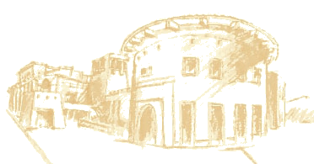
立切結書單位 於 年 月 日 時起至 年 月 日 時止，計 場次，申請使用貴局
□會議廳□演藝廳□戶外空間，並絕對遵守「新北市客家文化園區場地使用管理要點」之規定。如有違反，無條件受貴局之處置，並放棄先訴抗辯權。謹立此書。
此致
新北市政府客家事務局

立切結書人：
使用單位： （蓋印）
負責人： （蓋印）
地 址：
承辦人：
電 話：
行動電話：

中 華 民 國 年 月 日

